Муниципальное образовательное учреждение дополнительного образования детей
«ДЕТСКАЯ МУЗЫКАЛЬНАЯ ШКОЛА №2
г.о.Саранск ул.Васенко д.3

ДОПОЛНИТЕЛЬНАЯ ОБЩЕРАЗВИВАЮЩАЯ ОБЩЕОБРАЗОВАТЕЛЬНАЯ ПРОГРАММА В ОБЛАСТИ МУЗЫКАЛЬНОГО ИСКУССТВА

Предметная область
Историко-теоретическая подготовка

Программа
по учебному предмету
(ЗАНИМАТЕЛЬНОЕ СОЛЬФЕДЖИО)
Срок обучения
3 года 10 месяцев
1 вариант

Саранск 2014 г.
«Одобрено»  Методическим советом МОУ ДОД «ДМШ №2»  «___»___________ 2014 г. | «Утверждаю»  Директор ______________  «___»____________ 2014 г.

Разработчик: Петрухина Е. Н. – преподаватель музыкально-теоретических дисциплин Муниципального образовательного учреждения дополнительного образования детей «Детская музыкальная школа №2»

Рецензент - Ольга Николаевна Костина, заслуженный работник культуры РМ, заместитель директора по учебной работе ГБОУ РМ СПО (ССУЗ) «Саранское музыкальное училище им. Л.П. Кирюкова», преподаватель музыкально – теоретических дисциплин

Рецензент – Трунина Н. И. – преподаватель музыкально - теоретических дисциплин ДМШ № 2

Структура программы учебного предмета
I. Пояснительная записка
- Характеристика учебного предмета, его место и роль в образовательном процессе;
- Срок реализации учебного предмета;
- Объем учебного времени, предусмотренный учебным планом образовательного учреждения на реализацию учебного предмета;
- Форма проведения учебных аудиторных занятий;
- Цель и задачи учебного предмета;
- Структура программы учебного предмета;
- Описание материально-технических условий реализации учебного предмета;
II. Содержание учебного предмета
- Учебно-тематический план;
- Годовые требования;
- Распределение учебного материала по годам обучения;
- Формы работы на уроках сольфеджио;
III. Требования к уровню подготовки обучающихся
- Требования к уровню подготовки на различных этапах обучения
IV. Формы и методы контроля, система оценок
- Аттестация: цели, виды, форма, содержание;
- Критерии оценки;
V. Методическое обеспечение учебного процесса
- Методические рекомендации преподавателям;
- Примерные формы проведения контрольных уроков.
VI. Список рекомендуемой учебно-методической литературы
- Методическая литература;
- Учебная литература,
- Учебно-методическая литература;

I. Пояснительная записка
Характеристика учебного предмета, его место и роль в образовательном процессе
Программа учебного предмета «Занимательное сольфеджио» разработана на основе «Рекомендаций по организации образовательной и методической деятельности при реализации общеразвивающих программ в области искусств», направленных письмом Министерства культуры Российской Федерации от 21.11.2013 №191-01-39/06-ГИ, а также с учетом многолетнего педагогического опыта в области музыкально-теоретических дисциплин в детских музыкальных школах.
Уроки сольфеджио развивают такие музыкальные данные как слух, память, ритм, помогают выявлению творческих задатков учеников, знакомят с теоретическими основами музыкального искусства. Наряду с другими занятиями они способствуют расширению музыкального кругозора, формированию музыкального вкуса, пробуждению любви к музыке.
Полученные на уроках сольфеджио знания, формируемые умения и навыки должны помогать ученикам в их занятиях на инструменте, а также в изучении других учебных предметов общеразвивающей программы в области искусств.
Предлагаемая программа рассчитана на трехлетний срок обучения.
Возраст детей, приступающих к освоению программы, 6 – 9 лет.
Недельная нагрузка по предмету «Занимательное сольфеджио» составляет 1 час в неделю. Занятия проходят в групповой форме.

Срок реализации учебного предмета
Предлагаемая программа предмета «Занимательное сольфеджио» рассчитана на три учебных года, при освоении учащимися дополнительных общеразвивающих программ сроком 3года 9 месяцев.
Изучение предмета вводится со второго года обучения. Возраст детей, приступающих к освоению программы от 6 лет до 17 лет.
Первый вариант программы рекомендуется для детей от 6 лет до 9 лет.
Второй вариант программы рекомендуется для детей от 10 лет до 17лет.
Недельная нагрузка по предмету «Занимательное сольфеджио» составляет 1 час в неделю.

Учебный план
дополнительной общеразвивающей программы в области музыкального искусства историко-теоретической подготовки:

№ п/п | Наименование предметной области/учебного предмета | Годы обучения (классы), количество аудиторных часов в неделю |  |  |  | Промежуточная и итоговая  аттестация (годы обучения,  классы)
 | Учебный предмет историко-теоретической подготовки: | I | II | III | IV
1 | музыка и окружающий мир | 1 | 1 | 1 | 1 | IV
2 | занимательное сольфеджио |  | 1 | 1 | 1 | -
 | Всего: | 1 | 2 | 2 | 2

Объем учебного времени, предусмотренный учебным планом
образовательной организации на реализацию учебного предмета

Сведения о затратах учебного времени
предмета «Занимательное сольфеджио»
Вид учебной работы, нагрузки, аттестации | Затраты учебного времени |  |  |  |  |  |  |  | Всего часов
Годы обучения | 1-й год |  | 2-й год |  | 3-й год |  | 4 – й год
Полугодия | 1 | 2 | 3 | 4 | 5 | 6 | 7 | 8
Количество недель |  |  | 16 | 17 | 16 | 18 | 16 | 18
Аудиторные занятия |  |  | 16 | 17 | 16 | 18 | 16 | 18 | 101
Самостоятельная работа |  |  | 16 | 17 | 16 | 18 | 16 | 18 | 101
Максимальная учебная нагрузка |  |  | 32 | 34 | 32 | 36 | 32 | 36 | 202
Форма проведения учебных аудиторных занятий:
мелкогрупповая (от 4 до 10 человек), рекомендуемая продолжительность урока – 45 минут.
Цель учебного предмета
Целью учебного предмета является развитие музыкально-творческих способностей и индивидуальности учащегося, обеспечение устойчивого интереса к самостоятельной деятельности в области музыкального искусства.
Задачи учебного предмета
Задачами предмета «Занимательное сольфеджио» являются:
• формирование комплекса знаний, умений и навыков, направленного на развитие у обучающихся музыкального слуха и памяти, чувства метроритма, музыкального восприятия и мышления, художественного вкуса, формирование знаний музыкальных стилей, владение профессиональной музыкальной терминологией;
- оснащение системой знаний, умений и способов музыкальной деятельности, обеспечивающих в своей совокупности базу для дальнейшего самостоятельного общения с музыкой, музыкального самообразования и самовоспитания;
- воспитание у детей трудолюбия, усидчивости, терпения,
дисциплины;
• воспитание стремления к практическому использованию знаний и умений, приобретенных на занятиях, в быту, в досуговой деятельности.
- формирование навыков самостоятельной работы с музыкальным материалом;
Структура программы
Программа содержит следующие разделы:
- сведения о затратах учебного времени, предусмотренного на освоение учебного предмета;
- распределение учебного материала по годам обучения;
- описание дидактических единиц учебного предмета;
- требования к уровню подготовки обучающихся;
- формы и методы контроля, система оценок;
- методическое обеспечение учебного процесса.
В соответствии с данными направлениями строится основной раздел программы «Содержание учебного предмета».
Методы обучения
Для достижения поставленной цели и реализации задач предмета
используются следующие методы обучения:
- словесный (объяснение, беседа, рассказ);
- наглядный (показ, наблюдение, демонстрация приемов работы);
- практический (сольфеджирование);
- эмоциональный (подбор ассоциаций, образов, художественные впечатления).
Описание материально-технических условий реализации учебного предмета
- Материально-техническая база образовательного учреждения соответствует санитарным и противопожарным нормам, нормам охраны труда.
- Реализация программы учебного предмета «Занимательное сольфеджио» обеспечивается доступом каждого обучающегося к библиотечным фондам. Библиотечный фонд детской музыкальной школы укомплектован печатными и электронными изданиями основной и дополнительной учебной и учебно-методической литературы по учебному предмету «Сольфеджио», а также изданиями музыкальных произведений, специальными хрестоматийными изданиями, партитурами хоровых и оркестровых произведений, электронными изданиями. Основную учебную литературу по учебному предмету «Занимательное сольфеджио» должен иметь каждый обучающийся.
- Учебные аудитории, предназначенные для реализации учебного предмета «Занимательное сольфеджио», оснащены фортепиано, звуковоспроизводящим оборудованием, учебной мебелью: доской (магнитно-маркерной), столами, стульями, стеллажами, оформлены наглядными пособиями. Учебные аудитории имеют звуковую изоляцию. Для полного изучения и закрепления некоторых тем рекомендуется использовать ТСО, мультимедийное оборудование.
Оснащение занятий
В младших классах активно используется наглядный материал – карточки с римскими цифрами, обозначающими ступени, «лесенка», изображающая строение мажорной и минорной гаммы, карточки с названиями интервалов и аккордов, ритмических фигур. Дидактический материал подбирается педагогом на основе существующих методических пособий, учебников, сборников для сольфеджирования, а также разрабатывается педагогом самостоятельно.

II. Содержание учебного предмета
Учебный предмет «Занимательное сольфеджио» неразрывно связан с другими учебными предметами, поскольку направлен на развитие музыкального слуха, музыкальной памяти, творческого мышления. Умения и навыки интонирования, чтения с листа, слухового анализа, в том числе, анализа музыкальных форм, импровизации и сочинения являются необходимыми для успешного овладения учениками другими учебными предметами (сольное и ансамблевое инструментальное исполнительство, хоровой класс и другие).
Учебно-тематический план
Учебно-тематический план содержит распределение учебного материала каждого класса в течение всего срока обучения. Преподаватель может спланировать порядок изучения тем исходя из особенностей каждой учебной группы, собственного опыта, сложившихся педагогических традиций.
При планировании содержания занятий необходимо учитывать, что гармоничное и эффективное развитие музыкального слуха, музыкальной памяти, музыкального мышления возможно лишь в случае регулярного обращения на каждом уроке к различным формам работы (сольфеджирование, слуховой анализ, интонационные, ритмические, творческие упражнения) независимо от изучаемой в данный момент темы.

УЧЕБНО-ТЕМАТИЧЕСКИЙ ПЛАН
Первый год обучения
2 КЛАСС
№№  п/п | Название темы | Кол-во часов
 | I четверть | Аудиторные  занятия | Самостоятельная  работа | Максимальная учебная  нагрузка
1 | Клавиатура. Звуки. Регистры. Фраза. | 1 | 1 | 2
2 | Нотная грамота. Ключи. Ноты. | 1 | 1 | 2
3 | Ритм. Длительности (четвертная и восьмая) | 1 | 1 | 2
4 | Пульс. Двухдольный пульс и его размер. | 1 | 1 | 2
5 | Тактовая черта. Реприза. | 1 | 1 | 2
6 | Половинная длительность. | 1 | 1 | 2
7 | Темп. | 1 | 1 | 2
8 | Динамика. Динамические оттенки | 1 | 1 | 2
9 | Контрольный урок. | 1 | 1 | 2
 | II четверть
1 | Тон. Полутон. | 1 | 1 | 2
2 | Мажор и минор. | 1 | 1 | 2
3 | Звукоряд. Гамма. Тетрахорд. С – dur | 1 | 1 | 2
4 | Тоника. Ступени. | 1 | 1 | 2
5 | Затакт. | 1 | 1 | 2
6 | Вокальная и инструментальная запись | 1 | 1 | 2
7 | Контрольный урок. | 1 | 1 | 2
 | III четверть
1 | Знаки альтерации. | 1 | 1 | 2
2 | Тональность. G – dur. Ключевые знаки. | 1 | 1 | 2
3 | Аккорд. Тоническое трезвучие. | 1 | 1 | 2
4 | Тональности F – dur. | 1 | 1 | 2
5 | Размер ¾. | 1 | 1 | 2
6 | Тональность a – moll | 1 | 1 | 2
7 | Паузы | 1 | 1 | 2
8 | Транспозиция. | 1 | 1 | 2
9 | Повторение пройденного материала | 1 | 1 | 2
10 | Контрольный урок. | 1 | 1 | 2
 | IV четверть
1 | Размер 4/4. | 1 | 1 | 2
2 | Целая длительность. | 1 | 1 | 2
3 | Знаки сокращенного письма. | 1 | 1 | 2
4 | Работа над развитием памяти и слуха. | 1 | 1 | 2
5 | Элементы музыкальной выразительности в пьесах. | 1 | 1 | 2
6 | Повторение пройденного материала | 1 | 1 | 2
7 | Контрольный урок. | 1 | 1 | 2
 | Итого | 33 | 33 | 61

СОДЕРЖАНИЕ ПРЕДМЕТА
I четверть
Теоретические сведения
Тема 1.Клавиатура. Звуки. Регистры Фраза.
Понятие о высоких и низких звуках. Знакомство с клавиатурой.
Октавы. Регистры. Понятие о фразе, как о маленькой части мелодии. Цезуры. Дыхание.
Тема 2. Нотная грамота. Ключи.
Нотный стан. Название звуков. Навыки нотного письма. Ключи.
Тема 3.Ритм. Длительности.
Ритм – чередование длительностей. Понятие о длительностях звуков. Четвертные, восьмые, половинные, целые. Штили.
Тема 4.Пульс. Двухдольный пульс и его размер.
Понятие о пульсе в музыкальном произведении. Сильные и слабые доли. Понятие о двухдольном пульсе. Размер 2/4. Пение песен с пульсацией.
Тема 5.Тактовая черта. Реприза.
Черта перед сильной долей. Такт – расстояние между двумя сильными долями. Двойная тактовая черта. Реприза - знак повторения, это две точки - выше второй и выше третьей линеек около двух вертикальных линий.
Тема 6. Половинная длительность.
Правописание половинной длительности. Слуховое восприятие. Выразительные особенности.
Тема 7. Темп.
Темп – скорость движения музыки. Allegro, Andante, Adagio. Движение под музыку и определение темпов.
Тема 8. Динамика. Динамические оттенки.
Динамика – громкость музыки (cила звука). Знакомство с forte, piano, crescendo, diminuendo. Краткая запись динамических оттенков.
Вокально-интонационные навыки
Правильное положение корпуса. Спокойный без напряжения вдох. Выработка равномерного дыхания и умения постепенного распределения на музыкальную фразу. Четкое произношение согласных, гласных.
Сольфеджирование и пение с листа
Пение: Песен - попевок из двух, трех звуков, несложных песен с текстом.
Воспитание чувства метроритма
Простукивание ритмического рисунка песен - попевок. Прохлопывание восьмых и четвертных в размере 2/4.
Развитие музыкального слуха
Определение: характера музыкального произведения, регистров, количества фраз. Движение мелодии. Запоминание и выкладывание карточками небольших фраз на нотном стане, на одном звуке, из двух, трех звуков.
Воспитание творческих навыков
Допевание мелодии на нейтральный слог. Рисунки к песням.

II четверть
Теоретические сведения
Тема 1. Тон. Полутон.
Понятие музыкального расстояния на клавиатуре. Тон и полутон.
Практические задания.
Тема 2. Мажор и минор
Общая характеристика ладов. Слуховой анализ ладов на примере детских песен.
Тема 3. Звукоряд. Гамма. Тетрахорд.
Гамма – построение звуков от тоники до тоники вверх или вниз. Вводные звуки – звуки окружающие тонику (VII и II). Устойчивые и не устойчивые ступени. Правильное оформление устойчивых и неустойчивых ступеней гаммы, стрелочки - тяготений неустойчивых звуков. Тон, полутон в гамме C – dur. Опевание устойчивых ступеней.
Тема 4.Тоника. Ступени.
Тоника как самый устойчивый звук в гамме, мелодии. Определение тоники в произведениях. Запись ступеней римскими цифрами. Оформление гаммы C – dur.
Тема 5.Затакт.
Затакт - это неполный такт, с которого начинается мелодия. Мелодии, в которых есть затакт, всегда начинаются со слабой доли такта.
Слуховое восприятие сильной и слабой доли в начале музыкального произведения. Запись мелодий с затактом.
Тема 6. Вокальная и инструментальная запись
Назначение вокальной и инструментальной музыки. Правописание восьмых длительностей.
Вокально-интонационные навыки
Пение: Песен – упражнений из 3, 4, 5 звуков с постепенным расширением диапазона, пение ступеней по ручным знакам.
Сольфеджирование и пение с листа
Пение выученных песен от разных звуков, по нотам, с тактированием.
Воспитание чувства метроритма
Простукивание ритмического рисунка по нотному тексту, карточкам. Ритмические аккомпанементы на музыкальных инструментах.
Развитие музыкального слуха
Определение лада (мажор и минор), устойчивости и неустойчивости в музыкальных примерах. Движение мелодии вверх, вниз, повторность звуков.
Устные упражнения – попевки – воспроизведение на слоги или с названием звуков.
Воспитание творческих навыков
Допевание мелодий с названием звуков. Импровизация заключительной фразы в знакомых песнях. Ритмический аккомпанемент.

III четверть
Теоретические сведения
Тема 1.Знаки альтерации.
Альтерация – изменение высоты звука. Значение и правописание знаков. Диез. Бемоль. Бекар.
Тема 2. Понятие тональность.
Тональность – высота лада. G – dur. Гамма от соль. Ступени. Тоника. Тетрахорды.
Тема 3.Аккорд.
Созвучие из 3-х звуков. (Трезвучие) Тоническое трезвучие в гармоническом и мелодическом изложении. Аккорды мажорные и минорные.
Тема 4.Тональности F – dur.
Знакомство с тональностью F – dur., ступени, тоника, трезвучие, запись по тетрахордам. Пение песен в данных тональностях.
Тема 5.Размер ¾.
Размер 3/4 - это трехдольный такт, в котором каждая доля длится четверть. За каждой сильной долей следуют две слабые.
Схема дирижирования на 3/4: вниз - в сторону - вверх. Группировка.
Тема 6. Тональность a – moll.
Построение гаммы ля минор. Тон, Плутон в минорной гамме натурального вида. Прослушивание, исполнение песен в минорном ладу. Характеристика лада. Запись песен – попевок в миноре. Строение натуральной минорной гаммы
Тема 7. Паузы.
Пауза – перерыв звучания или знак молчания. Правописание пауз всех длительностей. Слуховое восприятие пауз в пройденных произведениях. Ритмические упражнения. Пение песен с паузами
Тема 8.Транспозиция.
Транспозиция – перенесение мелодии из одной тональности в другую. Подбор выученных песен от разных звуков. Назначение транспозиции в вокальной и инструментальной музыке. Письменные упражнения. Индивидуальные или коллективные.
Тема 9. Повторение пройденного материала
Вокально-интонационные навыки
Пение: Гаммы по тетрахордам, отпевание неустойчивых ступеней, трезвучия.
Сольфеджирование и пение с листа
Мелодии в мажорных и минорных тональностях. С затактом, с паузами. В размере 2/4 и 3/4.
Воспитание чувства метроритма
Простукивание ритма во всех музыкальных примерах. Ритмические упражнения по карточкам. Использование шумовых инструментов.
Развитие музыкального слуха
Определение лада, размера, затакта, пауз в муз. произведениях.
Запись коротких попевок в разных тональностях (2 такта). Коллективная работа на доске. Движение поступенное. Размеры 2/4 и 3/4.
Воспитание творческих навыков
Импровизация простейших мелодий на заданный текст. Ритмический аккомпанемент на шумовых инструментах.

IV четверть
Теоретические сведения
Тема 1.Размер 4/4.
Группировка. Метр. Тактирование. Выразительные особенности. Целая нота. Пауза. Различные виды группировок в такте.
Тема 2. Целая длительность
Правописание целой длительности. Слуховое восприятие. Правописание паузы целой.
Тема 3.Знаки сокращенного письма.
Реприза. Вольта. Фермата.
Тема 4.Работа над развитием памяти и слуха.
Анализ муз. произведений, запись памятки. Пение наизусть. Пение с листа.
Тема 6.Элементы музыкальной выразительности в пьесах.
Определение элементов музыкального языка в прослушанных произведениях. Лад, темп, размер, динамика, тональность.
Вокально-интонационные навыки
Пение: Гамм вверх и вниз, отдельных ступеней. Трезвучий от звука.
Сольфеджирование и пение с листа
Несложные песни с текстом, без сопровождения. Выученные песни от разных звуков. Пение наизусть с названием нот.
Воспитание чувства метроритма
Навыки дирижирования. Узнавание мелодии по ритмическому рисунку.
Анализ на слух
Определение на слух и осознание: характера, лада, размера, темпа, метра, динамических оттенков, различных ходов, ступеней в произведениях.

Второй год обучения
3 КЛАСС
№№  п/п | Название темы | Кол-во часов
 | I четверть | Аудиторные  занятия | Самостоятельная  работа | Максимальная учебная  нагрузка
1 | Повторение пройденного материала | 1 | 1 | 2
2 | Интервалы прима и октава | 1 | 1 | 2
3 | Параллельные тональности. Тональность e moll | 1 | 1 | 2
4 | Интервал секунда | 1 | 1 | 2
5 | 3 вида минора | 3 | 1 | 4
6 | Ув.2 в гармоническом миноре | 1 | 1 | 2
7 | Контрольный урок. | 1 | 1 | 2
 | II четверть
1 | Интервал терция | 1 | 1 | 2
2 | Ритмическая группа четыре шестнадцатых | 1 | 1 | 2
3 | Тональность d moll | 1 | 1 | 2
4 | Интервал кварта | 1 | 1 | 2
5 | Интервал квинта | 1 | 1 | 2
6 | Ритм восьмая и две шестнадцатых | 1 | 1 | 2
7 | Контрольный урок | 1 | 1 | 2
 | III четверть
1 | Интервал секста | 1 | 1 | 2
2 | Ритм две шестнадцатые и восьмая | 1 | 1 | 2
3 | Тональность B dur | 1 | 1 | 2
4 | Тональность g moll | 1 | 1 | 2
5 | Интервал септима | 1 | 1 | 2
6 | Консонансы и диссонансы | 2 | 1 | 3
7 | Размер 3/8 | 1 | 1 | 2
8 | Секвенция | 1 | 1 | 2
9 | Контрольный урок. | 1 | 1 | 2
 | IV четверть
1 | Тональность D dur | 1 | 1 | 2
2 | Тональность h moll | 1 | 1 | 2
3 | Триоль | 1 | 1 | 2
4 | Период, предложения, каденции. | 1 | 1 | 2
5 | Размер 6/8 | 1 | 1 | 2
6 | Повторение пройденного материала | 1 | 1 | 2
7 | Контрольный урок. | 1 | 1 | 2
 | Итого | 33 | 33 | 61

СОДЕРЖАНИЕ ПРЕДМЕТА
I четверть
Теоретические сведения
Тема 1. Повторение материала, пройденного в 1 классе.
Тема 2. Интервалы прима и октава
Интервал – созвучие двух звуков. Гармонический и мелодический интервалы. Знакомство с чистой примой и чистой октавой. Построение, пение, слушание.
Тема 3. Параллельные тональности. Тональность e moll.
Параллельные тональности – тональности с одинаковыми ключевыми знаками, но разными тониками. Знакомство с тональностью e moll, ступени, тоника, трезвучие, запись по тетрахордам. Пение песен в данной тональности.
Тема 4. Интервал секунда
Знакомство с интервалом секунда. Построение, пение, слушание.
Тема 5. 3 вида минора
Понятие о 3 видах минора. Построение, пение, анализ слуховой. Пение музыкальных номеров в гармоническом и мелодическом минорах.
Тема 6. Ув.2 в гармоническом миноре
Поиск необычной секунды в гармоническом миноре. Понятие ув 2.
Тема 7.Повторение пройденного материала
Вокально-интонационные навыки
Пение пройденных интервалов, 3 видов минора.
Сольфеджирование и пение с листа
Исполнение номеров в пройденных тональностях и в разных видах минора. Чтение с листа несложных вокальных упражнений.
Воспитание чувства метроритма
Простукивание ритмического рисунка пропетых номеров. Прохлопывание восьмых и четвертных в размере 2/4, 3/4 и 4/4
Развитие музыкального слуха
Определение: характера музыкального произведения, регистров, количества фраз. Движение мелодии. Запоминание и выкладывание карточками небольших фраз на нотном стане. Определение интервалов на слух.

II четверть
Теоретические сведения
Тема 1. Интервал терция
Знакомство с интервалом терция. Построение, пение, слушание.
Тема 2. Ритмическая группа четыре шестнадцатых
Правописание группы четыре шестнадцатые. Ритмические задания и музыкальны номера с данной ритмической группой.
Тема 3. Тональность d moll
Знакомство с тональностью d moll, ступени, тоника, трезвучие, запись по тетрахордам. Пение песен в данной тональности.
Тема 4. Интервал кварта
Знакомство с интервалом кварта. Построение, пение, слушание. Пение музыкальных примеров с данным интервалом.
Тема 5. Интервал квинта
Знакомство с интервалом квинта. Построение, пение, слушание. Пение музыкальных примеров с данным интервалом.
Тема 6. Ритм восьмая и две шестнадцатых
Правописание данной ритмической группы. Простукивание.
Вокально-интонационные навыки
Пение пройденных интервалов, 3 видов минора.
Сольфеджирование и пение с листа
Пение выученных песен от разных звуков, по нотам, с тактированием. Исполнение номеров с пройденными интервалами и ритмическими группами.
Воспитание чувства метроритма
Простукивание ритмического рисунка по нотному тексту, карточкам.
Развитие музыкального слуха
Определение интервалов на слух, трех видов минора.
Воспитание творческих навыков
Сочинение ритмических мелодий с использованим знакомых ритмических фигур.

III четверть
Теоретические сведения
Тема 1. Интервал секста
Знакомство с интервалом секста. Построение, пение, слушание. Пение музыкальных примеров с данным интервалом.
Тема 2. Ритм две шестнадцатые и восьмая
Правописание данной ритмической группы. Простукивание.
Тема 3. Тональность B dur
Знакомство с тональностью B dur, ступени, тоника, трезвучие, запись по тетрахордам. Пение песен в данной тональности.
Тема 4. Тональность g moll
Знакомство с тональностью g moll, ступени, тоника, трезвучие, запись по тетрахордам. Пение песен в данной тональности.
Тема 5. Интервал септима
Знакомство с интервалом септима. Построение, пение, слушание. Пение музыкальных примеров с данным интервалом.
Тема 6. Консонансы и диссонансы.
Консонансами называют интервалы звучащие мягко и устойчиво. Есть 3 подгруппы: - весьма совершенные (ч-1, ч-8); - совершенные (ч-4, ч-5); - не совершенные (м-3, б-3, м-6, б-6).
Диссонансами называют интервалы звучащие резко и жестко, к ним относят м-2, б-2, м-7, б-7, а так же увеличенные и уменьшенные.
Слуховой анализ.
Тема 7. Размер 3/8
Размер 3/8 - это трехдольный такт, в котором каждая доля длится одну восьмую. За каждой сильной долей следуют две слабые.
Схема дирижирования на 3/8: вниз – от себя - вверх. Группировка. Метр. Тактирование. Дирижирование. Различные виды группировок в такте. Исполнение музыкальных номеров в размере 3/8.
Тема 8. Секвенция
Секвенцией называется повторение какого-либо мелодического и гармонического оборота от различных ступеней лада или на определенный интервал. Секвенции бывают восходящие и нисходящие. Каждое проведение называется – звеном.
Анализ музыкальных произведений. Исполнение музыкальных номеров с секвенциями.
Вокально-интонационные навыки
Пение интервалов, гамм пройденных тональностей.
Сольфеджирование и пение с листа
Пение музыкальных номеров в пройденных мажорных и минорных тональностях с секвенцией в размерах 2/4, 3/4, 4/4, 3/8, 6/8.
Воспитание чувства метроритма
Простукивание ритма во всех музыкальных примерах. Ритмические упражнения по карточкам.
Развитие музыкального слуха
Определение размера, затакта, секвенции в музыкальных произведениях.
Воспитание творческих навыков
Импровизация простейших мелодий на заданный текст. Досочинение мелодии по ритмическому рисунку.

IV четверть
Теоретические сведения
Тема 1. Тональность D dur
Знакомство с тональностью D dur, ступени, тоника, трезвучие, запись по тетрахордам. Пение песен в данной тональности.
Тема 2. Тональность h moll
Знакомство с тональностью h moll, ступени, тоника, трезвучие, запись по тетрахордам. Пение песен в данной тональности.
Тема 3. Триоль
Триоль получается от деления длительности на три равные части, вместо обычного деления на две: четверть делится на три восьмые, восьмая - на три шестнадцатые, половинная - на три четверти. Ритмические упражнения и музыкальные номера.
Тема 4. Период, предложения, каденции.
Периодом называется построение, выражающее относительно законченную музыкальную мысль. Более мелкие построения, на которые разделяется период, называются предложениями и фразами.
Период обычно состоит из 2-х предложений. Если 2-е предложение начинается так же как и 1-е, то период будет повторного строения. Если же 2-е предложение самостоятельное, то период получится единого строения.
Каденцией называется заключение музыкальной мысли.
Полная совершенная каденция. Заключительные ступени в мелодии полной совершенной каденции: VII – I, II – I, V – I, III – I, IV – I
Полная несовершенная каденция. Заключительные ступени в мелодии полной несовершенной каденции: остановка на тонической терции:
II — III, IV— III, V— III, остановка на тонической квинте:
VI —V , IV —V. Половинные каденции. Остановка внутри построения на неустойчивых ступенях: на доминантовой приме — V ступень, на доминантовой терции — VII ступень, на доминантовой квинте — II ступень, на субдоминантовой приме — IV ступень.
Первое предложение периода может заканчиваться полной несовершенной каденцией на тонической квинте или на тонической терции
Первое предложение может заканчиваться половинной каденцией на доминантовой приме,терции или квинте. Второе предложение обычно заканчивается полной совершенной каденцией на тонической приме.
Анализ музыкальных произведений.
Тема 6. Размер 6/8
Размер 6/8 - шестидольный такт, в котором каждая доля длится одну восьмую. Состоит из двух простых тактоа по 3/8.
Ритмические группы в такте на 6/8: 3 восьмые и 3 восьмые; четверть с точкой и четверть с точкой; половинная с точкой; четверть восьмая и четверть восьмая
Схема дирижирования на 6/8: Вниз – вниз - к себе - в сторону - в сторону – вверх. Исполнение музыкальных номеров в размере 6/8.
Вокально-интонационные навыки
Пение: Гамм вверх и вниз, ступеневых последовательностей. Пение интервалов.
Сольфеджирование и пение с листа
Пение музыкальных номеров в пройденных тональностях и в трех видах минора.
Воспитание чувства метроритма
Простукивание ритмических рисунков с триолями, ритмические номера в размере 3/8 и 6/8.
Анализ на слух
Определение на слух интервалов, знакомых ритмических фигур, размеров.

Третий год обучения
4 КЛАСС
№№  п/п | Название темы | Кол-во часов
 | I четверть | Аудиторные  занятия | Самостоятельная  работа | Максимальная учебная  нагрузка
1 | Повторение пройденного материала | 2 | 1 | 3
2 | Обращения интервалов | 2 | 1 | 3
3 | Пунктирный ритм | 1 | 1 | 2
4 | Тритоны в натуральном мажоре и гармоническом миноре | 2 | 1 | 3
5 | Отклонение, модуляция. | 1 | 1 | 2
6 | Контрольный урок. | 1 | 1 | 2
 | II четверть
1 | Гармонический мажор | 1 | 1 | 2
2 | Тритоны в гармоническом мажоре и натуральном миноре | 2 | 1 | 2
3 | Тональности Es dur, c moll | 1 | 1 | 2
4 | Главные ступени лада. Главные трезвучия лада | 1 | 1 | 2
5 | Обращения тонического трезвучия.  Кадансовый квартсекстаккорд. | 1 | 1 | 2
6 | Контрольный урок | 1 | 1 | 2
 | III четверть
1 | Обращения субдоминантового трезвучия | 1 | 1 | 2
2 | Тональности E dur, cis moll | 1 | 1 | 2
3 | Обращения доминантового трезвучия | 1 | 1 | 2
4 | Тональности As dur, f moll | 1 | 1 | 2
5 | Уменьшенное трезвучие | 1 | 1 | 2
6 | Буквенные обозначения звуков и тональностей | 1 | 1 | 2
7 | Кварто-квинтовый круг. | 1 | 1 | 2
8 | Увеличенное трезвучие | 1 | 1 | 2
9 | Синкопа | 1 | 1 | 2
10 | Контрольный урок | 1 | 1 | 2
 | IV четверть
1 | Доминантовый септаккорд | 1 | 1 | 2
2 | Обращения доминантового септаккорда | 2 | 1 | 3
3 | Вводные септаккорды в мажоре и миноре | 2 | 1 | 3
4 | Повторение пройденного материала | 1 | 1 | 2
5 | Контрольный урок. | 1 | 1 | 2
 | Итого | 33 | 33 | 61

СОДЕРЖАНИЕ ПРЕДМЕТА
I четверть
Теоретические сведения
Тема 1. Повторение материала, пройденного в 2 классе.
Тема 2. Обращения интервалов
Обращением интервалов называется перемещение нижнего звука интервала на октаву вверх или верхнего звука на октаву вниз. В результате получается другой интервал, который вместе с первоначальным составляет октаву. Соотношение взаимообращающихся интервалов.
Тема 3. Пунктирный ритм
Пунктирный ритм – чередование относительно долгого звука и в три раза более короткого. Название происходит от латинского слова punctum (пунктум), что означает – точка, так как долгий звук обозначается нотой с точкой, увеличивающей его длительность на половину.
Ритмические упражнения и исполнение музыкальных примеров с ритмическими группами: четвертная с точкой и восьмая, восьмая с точкой и шестнадцатая.
Тема 4. Тритоны в натуральном мажоре и гармоническом миноре
Тритон – интервал, состоящий из трех тонов. К ним относятся увеличенная кварта (ув 4) и уменьшенная квинта (ум 5). В натуральном мажоре ув 4 строится на IV ступени и разрешается в малую сексту. В гармоническом миноре ув 4 строится на IV ступени и разрешается в большую сексту. В натуральном мажоре ум 5 строится на VII ступени и разрешается в большую терцию. В гармоническом миноре ум 5 строится на VII # ступени и разрешается в малую терцию.
Построение, пение и слушание увеличенной кварты и уменьшенной квинты в натуральном мажоре и гармоническом миноре в пройденных тональностях.
Тема 5. Модуляция, отклонение, сопоставление.
Модуляция – это переход из одной тональности в другую без смены или со сменой лада. Внешне она часто выражается введением новых знаков альтерации. Однако, нередко бывает и так, что в мелодии случайных знаков нет и перемена тональности распознается по слуху или при помощи гармонии, так как при введении новой тональности часто выражены ее Доминанта и Тоника. Если модуляция совпадает с окончанием музыкального построения, выражающего музыкальную мысль, то она называется – Переходом.
Отклонением называется кратковременный уход из одной тональности в другую. Его существенный признак – отсутствие заключительной каденции, закрепляющей новую тональность. После отклонения следует возврат к предыдущей тональности или новое отклонение.
Если после окончания первой части произведения другая часть начинается прямо в новой тональности – это Сопоставление.
Разбор особенностей и поиск в музыкальных произведениях. Исполнение номеров с модуляцией.
Вокально-интонационные навыки
Пение интервалов, тритонов, ступеневых последовательностей.
Сольфеджирование и пение с листа
Пение музыкальных примеров с отклонениями и в пройденных тональностях.
Воспитание чувства метроритма
Простукивание ритмических номеров с пунктирным ритмом и пройденными ритмическими фигурами.
Развитие музыкального слуха
Определение пройденных интервалов, тритонов, пройденных ритмических фигур.
Воспитание творческих навыков
Сочинение мелодий на заданный ритм.

II четверть
Теоретические сведения
Тема 1. Гармонический мажор
Гармоническим мажором называется мажор с пониженной VI ступенью. Построение и пение пройденных мажорных тональностей в гармоническом виде. Исполнение номеров в гармоническом мажоре.
Тема 2. Тритоны в гармоническом мажоре и натуральном миноре
В гармоническом мажоре ув 4 строится на VI пониженной ступени и разрешается в большую сексту. В натуральном миноре ув 4 строится на VI ступени и разрешается в малую сексту. В гармоническом мажоре ум 5 строится на II ступени и разрешается в малую терцию. В натуральном миноре ум 5 строится на II ступени и разрешается в большую терцию.
Построение, пение и слушание тритонов в гармоническом мажоре и натуральном миноре в пройденных тональностях.
Тема 3. Тональности Es dur, c moll.
Знакомство с тональностями Es dur и c moll. Построение гамм и пение по тетрахордом. Пение песен в данной тональности.
Тема 4. Главные ступени лада. Главные трезвучия лада.
Главные ступени лада: I, IV, V. Главными трезвучиями называют трезвучия, построенные на главных ступенях лада, т. е 1 (тонике), IV (субдоминанте) и V (доминанте) и называются так потому, как определяют лад (в мажоре они мажорные, а в миноре - минорные).
Трезвучие, построенное на первой ступени – тоническое и обозначается в мажоре T5/3, а в миноре t5/3
Трезвучие, построенное на IV ступени, называется субдоминантовым и обозначается в мажоре S5/3, а в миноре s5/3
Трезвучие, построенное на V ступени – доминантовое и обозначается D5/3
Построение в пройденных тональностях и пение.
Тема 5. Обращения тонического трезвучия. Кадансовый квартсекстаккорд.
Обращение трезвучия – это когда нижним звуком становится терция или квинта. У каждого трезвучия есть два обращения: секстаккорд и квартсекстаккорд.
Первое обращение трезвучия - секстаккорд. Он получается от переноса примы на октаву вверх, таким образом между крайними звуками получается секста. Отсюда название обращения и ее обозначение – 6. Состоит из терции и кварты.
Второе обращение – квартсекстаккорд, который получается в результате переноса примы и терции на октаву вверх, таким образом между крайними звуками получается секста, а нижним и средним – кварта, отсюда назнание и обозначение 6/4. Состоит из кварты и терции.
Построение и пение обращений тонического трезвучия. Определение в музыкальных примерах.
Вокально-интонационные навыки
Пение мажорных гамм натурального и гармонического вида, минорных гамм 3х видов. Пение интервалов, аккордов.
Сольфеджирование и пение с листа
Пение по нотам номеров с дирижированием.
Воспитание чувства метроритма
Простукивание ритмического рисунка по нотному тексту, карточкам.
Развитие музыкального слуха
Определение пройденных интервалов, тритонов, пройденных ритмических фигур, аккордов, гармонических и мелодических звукорядов.
Воспитание творческих навыков
Сочинение мелодии с использованием тритонов.

III четверть
Теоретические сведения
Тема 1. Обращения субдоминантового трезвучия.
Субдоминантовый секстаккорд, субдоминантовый квартсекстаккорд. Построение и пение. Определение в музыкальных примерах.
Тема 2. Тональности E dur, cis moll.
Знакомство с тональностями E dur и cis moll. Построение гамм и пение по тетрахордом. Пение песен в данной тональности.
Тема 3. Обращения доминантового трезвучия.
Доминантовый секстаккорд, доминантовый квартсекстаккорд. Построение и пение. Определение в музыкальных примерах.
Тема 4. Тональности As dur, f moll.
Знакомство с тональностями As dur и f moll. Построение гамм и пение по тетрахордом. Пение песен в данной тональности.
Тема 5. Уменьшенное трезвучие.
Уменьшенное трезвучие – аккорд состоящий из 2х малых терций. Его крайние звуки образуют уменьшенную квинту. Ум 5/3 можно построить на VII ступени нат. мажора и гарм. Минора, а так же на II ступени гармонического мажора и натурального минора. Звучат они неустойчиво и требуют разрешения, при этом основной тон трезвучия движется вверх, а терцовый и квинтовый вниз. Таким образом, у Ум5/3 VII ступени в разрешении получается неполное Т5/3 без квинты с удвоенной тоникой, а у Ум5/3 II ступени – неполное Т 6 без основного тона (примы) с удвоенной терцией.
Построение в пройденных тональностях. Пение. Слуховой анализ.
Тема 6. Буквенные обозначения звуков и тональностей.
Для обозначения звуков используются буквы Латинского алфавита: Aa – Ля, Bb – Си бемоль, Cc – До, Dd – Ре, Ee – Ми, Ff – Фа, Gg – Соль, Hh – Си.
Обозначение тональностей состоит из:
- Буквы, определяющей тонику (Cc, Dd, Ee, Ff, Gg, Aa, Hh, Bb);
- Знака, если он нужен (is- диез, es – бемоль, isis – дубль-диез, eses – дубль - бемоль) [исключение В, так как он уже бемоль, у А и Е при бемоле не употребляют букву e, например, As – ля бемоль, Es – ми бемоль, Ais – ля диез, Eis – ми диез];
- Слова, определяющего принадлежность к ладу.
Dur – мажор (твердый), moll – минор (мягкий).
Тема 7. Кварто-квинтовый круг.
Кварто-квинтовым кругом называется система, в которой все тональности одного лада расположены по чистым квинтам вверх или по чистым квартам вниз. Кварто-квинтовый круг представляет собой спираль в которой диезы и бемоли ветви теоретически могут быть продолжены бесконечно посредствам дальнейшего движения по квинтам в обе стороны, но спираль как бы замыкается в круг через энгармонизм одной из трех пар тональностей. (Энгармонизм – равенство звуков по высоте, но разных по значению).
Тема 8. Увеличенное трезвучие.
Увеличенное трезвучие – трезвучие, которое состоит из двух больших терций; крайние звуки образуют увеличенную
квинту. В гармоническом мажоре строится на VI пониженной ступени и разрешается в тонический квартсекстаккорд. В гармоническом миноре строится на III ступени и разрешается в тонический секстаккорд.
Тема 9. Синкопа.
Синкопой называется перенесение ударения с более сильной доли такта на слабую. Синкопа бывает: междутактовая и внутритактовая. Междутактовая синкопа, делящаяся пополам, всегда пишется двумя слигованными нотами, если ее части находятся в разных тактах. Внутритактовая синкопа внутри такта объединяется в одну ноту.
Кроме того, синкопа может образоваться после паузы, приходящейся на акцентированную долю.
Определение в нотных записях и на слух. Исполнение музыкальных номеров с синкопой.
Вокально-интонационные навыки
Пение трезвучий и их обращений, интервалов.
Сольфеджирование и пение с листа
Пение музыкальных номеров в пройденных размерах с пунктирным ритмом, синкопой, знакомыми ритмическими фигурами.
Воспитание чувства метроритма
Простукивание ритмических рисунков с синкопами.
Развитие музыкального слуха
Определение интервалов, видов трезвучий и их обращений, знакомых ритмических фигур.
Воспитание творческих навыков
Импровизация простейших мелодий на заданный ритм.

IV четверть
Теоретические сведения
Тема 1. Доминантовый септаккорд.
Септаккордом называется аккорд из четырех звуков, расположенных по терциям. Доминантсептаккорд - септаккорд от пятой ступени лада.
Тема 2. Обращения доминантового септаккорда
Обращением септаккорда называется вид септаккорда, в котором нижним звуком является терция, квинта или септима основного септаккорда.
Первое обращение доминантсептаккорда: D56 квинтсекстаккорд. Интервальный состав – м 3 + м 3 + б 2. Разрешается в тоническое трезвучие с удвоенной тоникой. Второе обращение доминантсептаккорда: D34 терцквартаккорд. Интервальный состав – м 3 + б 2 + б 3. Разрешается в развернутое тоническое трезвучие. Третье обращение доминантсептаккорда: D2 секундаккорд. Интервальный состав – б 2 + б 3 + м 3. Разрешается тонический секстаккорд с удвоенной тоникой.
Построение и пение обращений D7 в пройденных тональностях.
Тема 3. Вводные септаккорды.
Вводным септаккордом называется септаккорд, построенный от VII ступени лада. В зависимости от септимы вводные септаккорды бывают:
Малый вводный – если крайние звуки септаккорда образуют малую септиму.
Уменьшенный вводный – если крайние звуки септаккорда образуют уменьшенную септиму.
Малый вводный септаккорд встречается в натуральном мажоре, а уменьшенный вводный септаккорд – в гармоническом миноре и гармоническом мажоре.
Интервальный состав малого вводного септаккорда:
м.З - м.З - б.З. Интервальный состав уменьшенного вводного септаккорда:
м.З - м.З - м.З
Разрешение вводных септаккордов: Вводные септаккорды разрешаются в тоническое трезвучие с удвоением терцового тона, для того чтобы избежать параллельных квинт.
Построение в пройденных тональностях и пение.
Тема 4. Повторение пройденного материала.

Вокально-интонационные навыки
Пение септаккордов и их обращений.
Сольфеджирование и пение с листа
Пение номеров с разложенными септаккордами.
Воспитание чувства метроритма
Простукивание ритмических рисунков с пройденными ритмическими фигурами, пунктирным ритмом и синкопами.
Анализ на слух
Определение на слух интервалов и аккордов.

Формы работы на уроках сольфеджио
Основные формы работы и виды заданий на уроках сольфеджио служат для развития музыкального слуха, памяти, чувства ритма, творческой инициативы, помогают практическому освоению теоретического материала, формируют навыки чтения с листа, чистого интонирования, слухового анализа, записи мелодий по слуху, подбора аккомпанемента. На каждом уроке необходимо пропорционально сочетать упражнения по развитию интонационных навыков и сольфеджированию, ритмические упражнения и слуховой анализ, задания на освоение теоретических понятий, творческие упражнения.
Интонационные упражнения
Одной из задач учебного предмета сольфеджио является формирование навыка чистого интонирования. Интонационные упражнения включают в себя пение гамм и различных тетрахордов, отдельных ступеней, мелодических оборотов, секвенций, интервалов в тональности и от звука, аккордов в тональности и от звука. На начальном этапе обучения рекомендуется петь интонационные упражнения хором или группами, а затем переходить к индивидуальному исполнению. Интонационные упражнения исполняются без аккомпанемента на фортепиано с предварительной настройкой, но в отдельных случаях допустима «помощь» фортепиано в виде гармонического аккомпанемента, подчеркивающего тяготение, ладовую краску.
Интонационные упражнения в начале обучения выполняются в среднем темпе, в свободном ритме; в дальнейшем желательна определенная ритмическая организация. На начальном этапе обучения рекомендуется использовать ручные знаки, карточки с порядковыми номерами ступеней, «лесенку», изображающую ступени гаммы и другие наглядные пособия.
Интонационные упражнения могут быть многоголосными. Рекомендуется пропевание интервалов, аккордов и их последовательностей в гармоническом (двухголосном, трехголосном) звучании.
Интонационные упражнения выполняются как в ладу, так и от звука (вверх и вниз). С помощью интонационных упражнений можно прорабатывать теоретический материал, подготовиться к сольфеджированию, чтению с листа, активизировать слух и память перед музыкальным диктантом или слуховым анализом.
Сольфеджирование и чтение с листа
Сольфеджирование способствует выработке правильных певческих навыков, интонационной точности, формированию дирижерского жеста, развитию чувства ритма, воспитанию сознательного отношения к музыкальному тексту.
С первых уроков необходимо следить за правильным звукоизвлечением, дыханием, положением корпуса при пении. Следует учитывать особенности детского голосового аппарата, работать в удобном диапазоне («до» первой октавы – «ре», «ми» второй), постепенно расширяя его. Примеры для сольфеджирования и для чтения с листа должны исполняться с дирижированием (на начальном этапе возможно тактирование). В младших классах рекомендуется сольфеджирование и чтение с листа хором, группами с постепенным переходом к индивидуальному исполнению. Развитию внутреннего слуха и внимания способствует исполнение мелодии фрагментами хором и одним учеником, вслух и про себя.
Сольфеджирование и чтение с листа предполагает пение без аккомпанемента фортепиано, но в трудных интонационных оборотах или при потере ощущения лада можно поддержать пение гармоническим сопровождением. Отдельным видом работы является исполнение песен с аккомпанементом фортепиано по нотам (на начальном этапе – с сопровождением педагога, в старших классах – со своим собственным).
Примеры для сольфеджирования и чтения с листа должны опираться на интонации пройденных интервалов, аккордов, знакомые мелодические обороты, включать известные ритмические фигуры. Естественно, примеры для чтения с листа должны быть проще. Перед началом исполнения любого примера необходимо его проанализировать с точки зрения известных мелодических оборотов, движения по звукам аккордов, интервалов, нахождения определенных ритмических рисунков. Как подготовительное упражнение можно использовать сольмизацию примеров (проговаривание названий звуков в ритме с дирижированием). Очень важна художественная ценность исполняемых примеров, доступность их для данного возраста, стилистическое разнообразие.
Ритмические упражнения
Ритмические упражнения необходимы для развития чувства метроритма – важной составляющей комплекса музыкальных способностей. На начальном этапе обучения следует опираться на то, что у детей восприятие ритма связано с двигательной реакцией, будь то ходьба, танцевальные движения, бег, хлопки. Поэтому целесообразно на уроках сольфеджио на начальном этапе уделять большое внимание различным двигательным упражнениям и детскому оркестру из ударных инструментов, даже при наличии в программе таких предметов как ритмика и оркестр (оркестр К. Орфа, коллективное инструментальное музицирование и т.д.). Можно рекомендовать самые разнообразные ритмические упражнения:
- простукивание ритмического рисунка знакомой песни, мелодии (карандашом, хлопками, на ударных инструментах);
- повторение ритмического рисунка, исполненного педагогом;
- простукивание ритмического рисунка по нотной записи, на карточках;
- проговаривание ритмического рисунка с помощью закрепленных за длительностями определенных слогов;
- ритмический аккомпанемент к мелодии, песне, пьесе;
- ритмическая партитура, двухголосная;
- ритмические каноны (с текстом, на слоги);
Каждая новая ритмическая фигура должна быть, прежде всего, воспринята эмоционально и практически проработана в ритмических упражнениях, а затем – включена в другие виды работы: сольфеджирование, чтение с листа.
Большую роль в развитии чувства метроритма играет дирижирование. Необходимо на раннем этапе обучения обращать внимание учеников на ритмическую пульсацию (доли), вводить различные упражнения – тактирование, выделение сильной доли – для дальнейшего перехода к дирижированию. На протяжении нескольких лет планомерно отрабатываются навыки дирижерского жеста в разных размерах, в том числе, при чтении с листа и при пении двухголосия. Начинать работу с дирижерским жестом лучше при пении знакомых выученных мелодий и слушании музыки.
Слуховой анализ
Этот вид работы подразумевает развитие музыкального восприятия учеников. Не следует ограничивать слуховой анализ лишь умением правильно определять сыгранные интервалы или аккорды в ладу или от звука. Слуховой анализ – это, прежде всего, осознание услышанного.
Соответственно, необходимо учить детей эмоционально воспринимать услышанное и уметь слышать в нем конкретные элементы музыкального языка. Для этого нужно использовать и примеры из музыкальной литературы, и специальные инструктивные упражнения.
При прослушивании одноголосной мелодии необходимо обращать внимание на ладовые, структурные особенности (членение на фразы, повторы, секвенции), определять размер, узнавать в ней знакомые мелодические и ритмические обороты.
При прослушивании многоголосного построения необходимо обращать внимание на знакомые гармонические обороты из аккордов, интервалов, на тип фактуры.
При слуховом анализе фрагментов из музыкальной литературы необходимо обращать внимание учеников на соотношение определенных элементов музыкального языка и эмоциональной выразительности музыки. В дидактических примерах можно требовать более детального разбора:
- анализ звукорядов, гамм, отрезков гамм;
- отдельных ступеней лада и мелодических оборотов;
- ритмических оборотов;
- интервалов в мелодическом звучании вверх и вниз от звука и в тональности;
- интервалов в гармоническом звучании от звука и в тональности;
- последовательности из нескольких интервалов в тональности (с определением величины интервала и его положения в тональности);
- аккордов в мелодическом звучании с различным чередованием звуков в тональности и от звука;
- аккордов в гармоническом звучании от звука и в тональности (с определением их функциональной принадлежности);
- последовательности из аккордов в тональности (с определением их функциональной принадлежности);
Желательно, чтобы дидактические упражнения были организованы ритмически.
На начальном этапе обучения слуховой анализ проходит, как правило, в устной форме. В старших классах возможно использование письменной формы работы, но рекомендуется это делать после предварительного устного разбора, так как это способствует осознанию целостности музыкального построения и развитию музыкальной памяти.
- Запись мелодии по памяти (запись выученной в классе или дома мелодии);
- Составление мелодии или ее ритма карточками (карточка соответствует одному такту);
Творческие задания
Развитие творческих способностей учащихся играет в процессе обучения огромную роль. В творческих заданиях ученик может реализовать свою индивидуальность, психологически раскрепоститься, испытать радостные эмоции. Все это вместе способствует формированию интереса к музыкальной деятельности. Творческие задания на уроках сольфеджио активизируют слуховое внимание, тренируют различные стороны музыкального слуха, музыкальную память, развивают художественный вкус.
Вместе с тем необходимо творческие задания тесно связывать с основными разделами курса сольфеджио, так как их целью является закрепление теоретических знаний, формирование основных умений и навыков (запись мелодий, определение на слух, интонирование).
Творческие задания можно начинать с начального этапа обучения. Детям более доступны творческие упражнения, связанные с ритмической импровизацией. Простейшие мелодические задания на начальном этапе могут состоять в допевании, досочинении мелодии (формирование ощущения ладового тяготения). В дальнейшем задания могут содержать импровизацию ритмических и мелодических вариантов, и, наконец, сочинение собственных мелодических и ритмических построений.

III. Требования к уровню подготовки
Чтобы проверить степень освоения учащимися материала без лишнего нажима и назидания, рекомендуется дать ряд творческих заданий. Они помогут выявить знания, умения и навыки учеников, а также станут не столько критерием оценки, сколько любимой формой работы на уроке.
Результатом освоения программы учебного предмета «Сольфеджио» является приобретение обучающимися следующих знаний, умений и навыков:
- сформированный комплекс знаний, умений и навыков, отражающий наличие у обучающегося художественного вкуса, первичные теоретические знания.
- умение сольфеджировать одноголосные музыкальные примеры, умение осуществлять анализ элементов музыкального языка;
- навыки владения элементами музыкального языка (исполнение на инструменте, устный анализ)

IV. Формы и методы контроля, система оценок.
Формы контроля: текущий, промежуточный.
Текущий контроль осуществляется регулярно преподавателем на уроках, он направлен на поддержание учебной дисциплины, ответственную организацию домашних занятий. При выставлении оценок учитываются качество выполнения предложенных заданий, инициативность и самостоятельность при выполнении классных и домашних заданий, темпы продвижения ученика. Особой формой текущего контроля является контрольный урок в конце каждой четверти.
Промежуточный контроль – контрольный урок в конце каждого учебного года. Учебным планом не предусмотрен итоговый контроль в форме экзамена.
Виды и содержание контроля:
- устный опрос (индивидуальный и фронтальный), включающий основные формы работы – сольфеджирование одноголосных примеров, чтение с листа, слуховой анализ интервалов и аккордов, интонационные упражнения;
- самостоятельные письменные задания – в рабочих тетрадях, выполнение теоретического задания, тестов, кроссвордов.
- «конкурсные» творческие задания (на лучший подбор аккомпанемента, сочинение на заданный ритм, лучшее исполнение и т. д.).
Критерии оценки.
Уровень приобретенных знаний, умений и навыков должен соответствовать программным требованиям. Задания должны выполняться в полном объеме и в рамках отведенного на них времени, что демонстрирует приобретенные учеником умения и навыки. Индивидуальный подход к ученику может выражаться в разном по сложности материале при однотипности задания. Для аттестации учащихся используется дифференцированная 5- балльная система оценок.
Сольфеджирование, интонационные упражнения, слуховой анализ
Оценка 5 (отлично) – чистое интонирование, хороший темп ответа, правильное дирижирование, демонстрация основных теоретических знаний.
Оценка 4 (хорошо) – недочеты в отдельных видах работы: небольшие погрешности в интонировании, нарушения в темпе ответа, ошибки в дирижировании, ошибки в теоретических знаниях.
Оценка 3 (удовлетворительно) – ошибки, плохое владение интонацией, замедленный темп ответа, грубые ошибки в теоретических знаниях.
Неудовлетворительно – грубые ошибки, не владение интонацией, медленный темп ответа, отсутствие теоретических знаний.
V. Методическое обеспечение учебного процесса.
Методические рекомендации преподавателям.
Четырехлетний срок реализации программы учебного предмета позволяет перейти на обучение по предпрофессиональной программе, продолжить самостоятельные занятия, музицировать для себя и друзей. Каждая из этих целей требует особого отношения к занятиям и индивидуального подхода к ученикам.
Контрольные уроки должны содержать больше творческих и игровых заданий, заранее приготовленных педагогом игр, карточек, игр – презентаций.
Примерные формы проведения контрольных уроков.
1. Ритмическое лото.
Преподаватель раздает карточки с ритмическими рисунками (карточка – 1 такт). Затем играет несложную мелодию, а ребята составляют ее из карточек, выкладывая по порядку.
2. Нотные прятки.
Преподаватель предлагает учащимся найти в заданных словах спрятанную нотку, подчеркнуть ее и записать в скрипичном и басовом ключах.
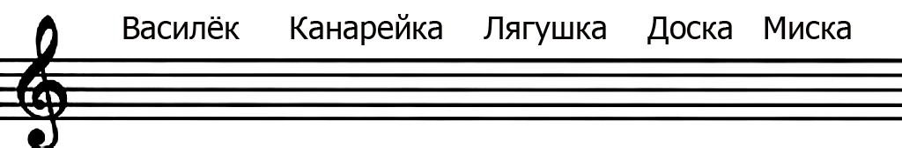
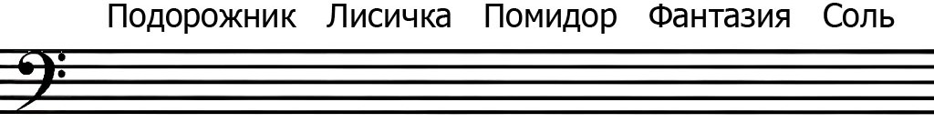
3. Музыкальный стишок.
Учащимся нужно прочесть текст, называя нотки, изображенные на нотном стане, так, чтобы они составили слово.
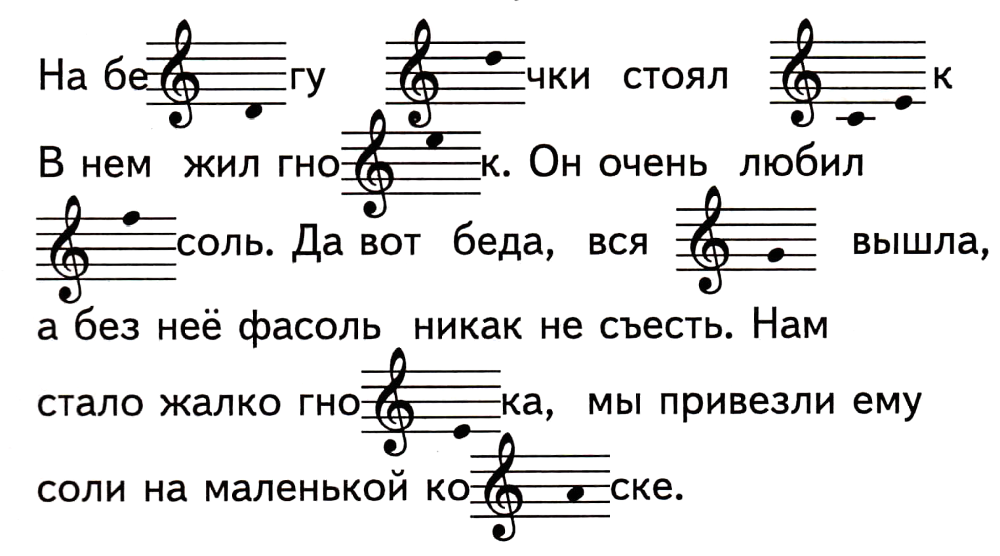
4. Ритмические картинки.
Преподаватель предлагает найти к каждой картинке ритмическую формулу.
Изображения: Бегемот, Волк, Лиса, Заяц.
Ритмические формулы:

˃ ˃ ˃ ˃

5. Тест.
1) Соединить стрелочками обозначение и название:
Пиано f
Форте 
Крещендо p
Диминуэндо 
2) Обвести правильное понятие.
Тоника – это
А) сильная доля.
Б) главный звук в музыке.
В) перерыв звучания или знак молчания.
3) Выбрать верный ответ
Высота лада – это
А) Гамма
Б) Диез
В) Тональность
4) Соединить стрелочками название и обозначение длительностей
Восьмая O
Четвертная
Половинная
Целая

6. Занимательная клавиатура.
Преподаватель раздает карточки клавиатуры с пронумерованными клавишами. Учащимся нужно записать ноты первой и второй октав в том порядке, который виден на клавиатуре.
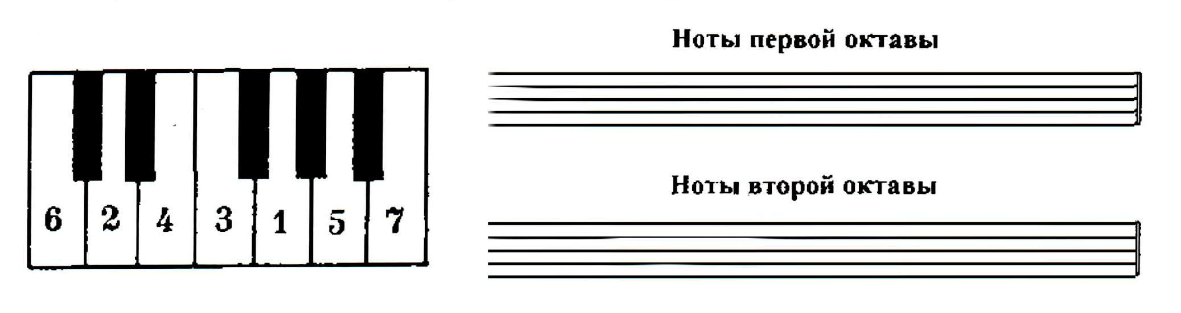

7. Музыкальные задачи.
Учащимся нужно вписать длительности таким образом, чтобы получилось равенство.
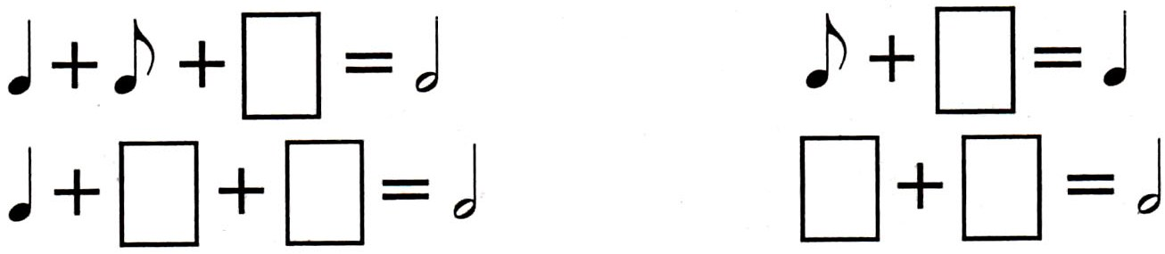

8. Музыкальный кроссворд
По вертикали:
- 5 строчек, на котором пишут ноты.
3.Ключ высоких звуков.
5.Палочка, обозначающая длительность ноты.
6. То, что мы слышим при пении или игре.
7. Долгота звучания ноты.
10. Музыкальное ударение.
12 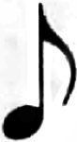 - что это за длительность?
По горизонтали:
- Ряд из семи звуков между двумя одинаковыми нотами.
4. То, чем мы записываем звук.
6. Ряд звуков, записанных по порядку.
8. 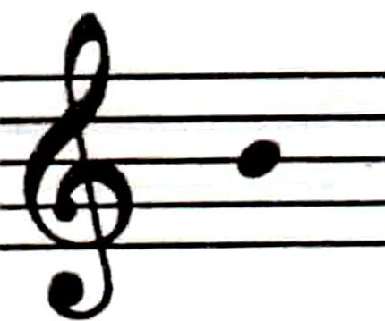 Какая это нота?
9. 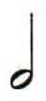 что за длительность?
11.  как называется эта длительность?
13. 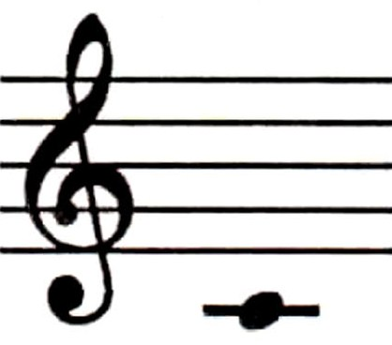Напиши название этой ноты.
14. Расстояние от одной сильной доли до другой.

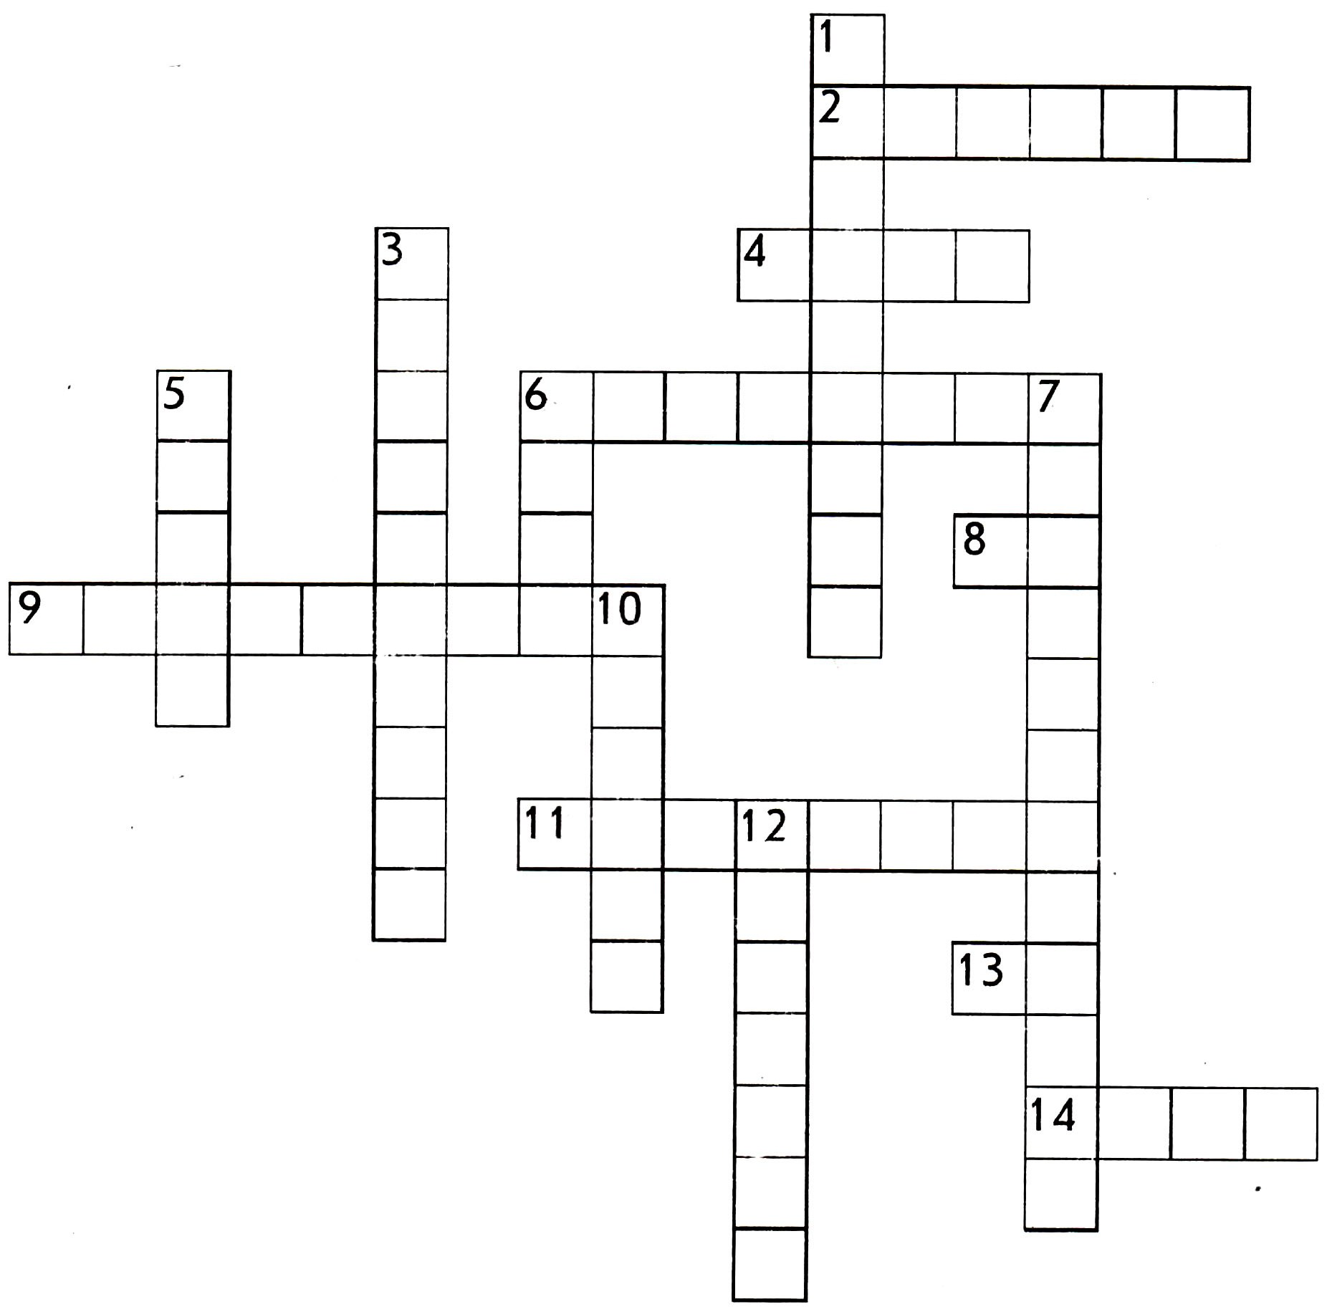

9. Письмо от Феи Музыки
Преподаватель раздает детям свитки, в которых содержится письмо от Феи Музыки. Но, в некоторых предложениях пропущены слова и ребята должны по смыслу записать их.
«Я, Фея Музыки, повелеваю, чтобы у каждой нотки была своя комната, которая называется __ __ __ __.
В каждом такте чтобы была одна нота __ __ __ __ __ __ __, главная, а остальные – слабые. Конец такта следует отмечать __ __ __ __ __ __ __ __ чертой. Чтобы знать, сколько можно поселить нот в такте, при ключе должны стоять цифры, называем их __ __ __ __ __ __. Верхняя цифра будет обозначать, сколько долей в такте, а нижняя цифра будет обозначать какие они по __ __ __ __ __ __ __ __ __ __ _т и_.
Знак молчания – это __ __ __ __ __.
 = ____________________
 = ____________________
Самые близкие ноты-соседи называются __ __ __ __ __ __ __ _о_ _м_.
Для изменения высоты звука есть два знака:
Понижающий - __ __ __ __ __ __, и Повышающий - __ __ __ __. Отменить эти знаки может только __ __ __ __ __.
На этом я заканчиваю свое письмо. Пусть у всех жителей нашего королевства будет веселое __ __ __ __ __ _н о _е_ настроение.»

VI. Список рекомендуемой учебно-методической литературы
Учебная литература
- Баева Н., Зебряк Т. Сольфеджио 1 -2 класс. – М. «Кифара», 2006
- Барабошкина А. «Сольфеджио» 1,2,3 кл. – М. «Музыка», 2007
- Давыдова Е., Запорожец С. Сольфеджио. 3 класс. – М. «Музыка» 1993.
- Давыдова Е. Сольфеджио 4 класс. – М. «Музыка», 2007.
- Давыдова Е. Сольфеджио 5 класс. – М. «Музыка», 1991.
- Драгомиров П. Учебник сольфеджио. – М. «Музыка» 2010.
- Золина Е. Домашние задания по сольфеджио 1-7 классы. – М. ООО «Престо», 2007.
- Золина Е., Синяева Л., Чустова Л. Сольфеджио. Интервалы. Аккорды. 6-8 классы. – М. «Классика XXI», 2004.
- Золина Е., Синяева Л., Чустова Л. Сольфеджио. Музыкальный синтаксис. Метроритм. 6-8 классы. – М. «Классика XXI», 2004.
- Золина Е., Синяева Л., Чустова Л. Сольфеджио. Диатоника. Лад. Хроматика. Модуляция. 6-8 классы. – М. «Классика XXI», 2004.
- Калинина Г. Рабочие тетради по сольфеджио 1-7 классы. – М. 2000-2005.
- Калмыков Б., Фридкин Г. Сольфеджио. Часть 1. Одноголосие. – М. Музыка, 1971.
- Калмыков Б., Фридкин Г. Сольфеджио. Часть 2. Двухголосие. - М. Музыка, 1970.
- Калужская Т. Сольфеджио 6 класс. – М. «Музыка», 2005.
- Металлиди Ж. Сольфеджио. Мы играем, сочиняем и поем. Для 1-7 классов детской музыкальной школы. – СПб: «Композитор», 2008.
- Никитина Н. Сольфеджио (1-7 классы). – М., 2009.
- Островский А., Соловьев С., Шокин В. Сольфеджио. – М. «Классика-XXI» 2003
- Панова Н. Конспекты по элементарной теории музыки. – М. «Престо» 2003.
- Панова Н. Прописи по сольфеджио для дошкольников. – М. «Престо», 2001.
- Стоклицкая Т. 100 уроков сольфеджио для маленьких. Приложение для детей, ч.1 и 2. – М.: «Музыка», 1999.
- Фридкин Г. Чтение с листа на уроках сольфеджио. – М.: 1982.
Учебно-методическая литература
- Музыкальные диктанты для детской музыкальной школы (сост. Ж.Металлиди, А.Перцовская). – М.: «Музыка», 1995.
- Леонтьева Е. «Музыкальный букварь» - Саратов, «Лицей», 1999.
Методическая литература
- Давыдова Е. Сольфеджио. 3 класс. ДМШ Методическое пособие. – М.: «Музыка», 1976.
- Давыдова Е. Сольфеджио. 4 класс. ДМШ Методическое пособие. – М.: «Музыка», 2005.
- Давыдова Е. Сольфеджио. 5 класс. ДМШ Методическое пособие. – М.: «Музыка», 1981.
- Калужская Т. Сольфеджио 6 класс ДМШ. Учебно-методическое пособие. – М.: «Музыка», 1988.
- Стоклицкая Т. 100 уроков сольфеджио для самых маленьких. Ч.1 и 2. – М.: «Музыка» 1999.
Дополнительная учебно-методическая литература

- Боровик Т. А. Изучение интервалов на уроках сольфеджио. Подготовительная группа, 1-2 классы ДМШ и ДШИ. Методическое пособие. – М.: Классика-XXI, 2007. – 66 с.
- Золина Е. М. Домашние задания по сольфеджио для 2 класса детской музыкальной школы. – М.: Престо, 2003. – 40 с.
- Золина Е. М. Домашние задания по сольфеджио для 3 класса детской музыкальной школы. – М.: Престо, 2003. – 40 с.
- Золина Е. М. Домашние задания по сольфеджио для 4 класса детской музыкальной школы. – М.: Престо, 2003. – 42 с.
- Золина Е. М. Домашние задания по сольфеджио для 5 класса детской музыкальной школы. – М.: Престо, 2003. – 36 с.
- Золина Е. М. Домашние задания по сольфеджио для 6 класса детской музыкальной школы. – М.: Престо, 2003. – 44 с.
- Золина Е. М. Домашние задания по сольфеджио для 7 класса детской музыкальной школы. – М.: Престо, 2003. – 58 с.
- Иванчикова О. С. Свободные вариации на тему: Нетрадиционные методы музыкального воспитания. – Симферополь: Издатель А. Другов, 2005. – 184 с.
- Калугина М., Халабузарь П. Воспитание творческих навыков на кроках сольфеджио. Методическое пособие для ДМШ. – М.: Советский композитор, 1989. – 12 с.
- Лехина Л. Н. Аккордовые сказки для больших и маленьких. Учебно-игровое пособие. – М.: Классика-XXI, 2010. – 24 с.
- Лехина Л. Н. Путешествие в страну интервалов. Учебно-игровое пособие. – М.: Классика XXI, 2010. – 20 с.
- Музыкальные занимательные диктанты для учащихся младших классов ДМШ и ДШИ./ Сост. Г. Ф. Калинина. – М.: 2002. – 32 с.

